[中国医科大学附属第一医院神经外科吴安华团队两论文共享图像，原始数据真实性存疑](https://mp.weixin.qq.com/s?__biz=Mzk3NTEwMTE3OA==&mid=2247486114&idx=1&sn=e5b8c906a2ef0f6a3b48737642b81024)

[学术荟萃](javascript:void(0);)2025-04-22 05:29:00山东

**Part.1**



**论文一简介**

**标题：Nanoscale TiO2 nanotubes govern the biological behavior of human glioma and osteosarcoma cells**

**日期：**2015年3月25日

**单位与作者：**

东北大学 Ang Tian 、Xiangxin Xue(通讯作者 音译 薛向欣)

中国医科大学附属第一医院神经外科 Anhua Wu(通讯作者 音译 吴安华)

**期刊：*International Journal of Nanomedicine***

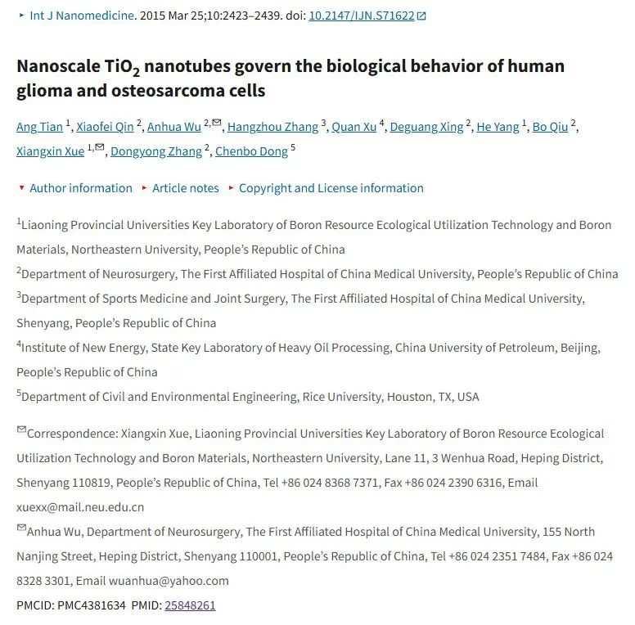

**Part.2**



**论文二简介**

**标题：Exogenous IGFBP-2 promotes proliferation, invasion, and chemoresistance to temozolomide in glioma cells via the integrin β1-ERK pathway**

**日期：**2014年8月5日

**单位与作者：**中国医科大学第一医院神经外科 S Han、A Wu(通讯作者 音译 吴安华)

**期刊：*British Journal of Cancer***

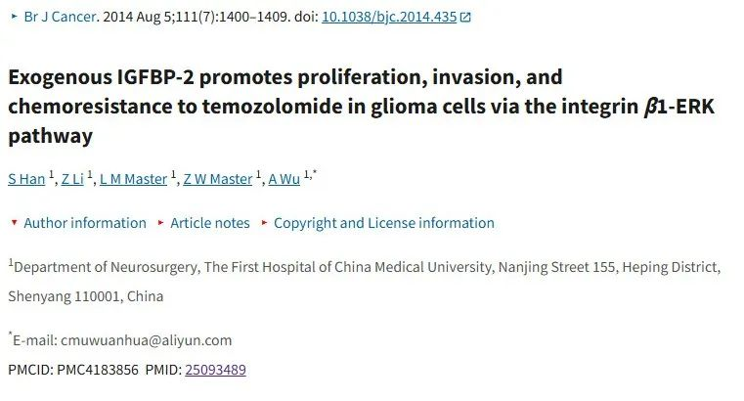

**Part.3**



**图像重复问题**

**#1 大约在同一时间发表的两篇论文共享具有不同描述的图像。**

* 10.2147/ijn.s71622
* 10.1038/bjc.2014.435

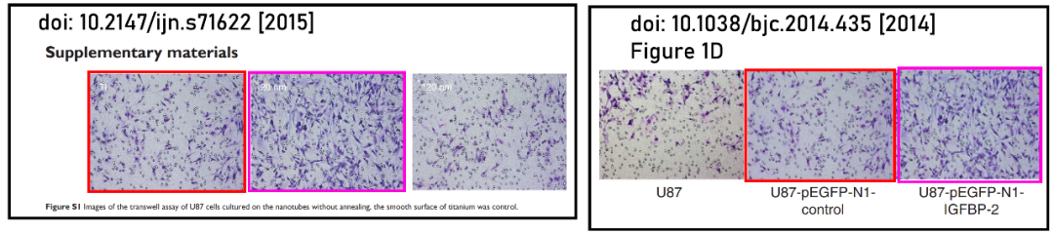

**论文一 基金支持：**

* 国家自然科学基金（50872019,51002027）
* 博士后基金（2013M530930）
* 辽宁省教育厅研究项目基金（L2012084）
* 中央学院基础科学研究基金（N130402001）
* 辽宁省自然科学基金（2013021075给 Bo Qiu）
* 中国医科大学第一医院科研基金（fsfh1304给  Bo Qiu）

**论文二 基金支持：**

* 中国国家高技术研究发展计划（863）（编号2012AA02A508）
* 中国国家自然科学基金（编号81172409）
* 辽宁省科学技术厅（编号2011225034）
* 中国辽宁省自然科学基金博士启动基金（编号20111095）

**参考信息：**

https://pmc.ncbi.nlm.nih.gov/articles/PMC4381634

https://www.pubpeer.org/publications/4A3EB4ADCB07B52D2F21C9F4C3698E#

https://pmc.ncbi.nlm.nih.gov/articles/PMC4183856/